سيماي كشاورزي شهرستان نجف آباد
1397 -1396

شهرستان نجف آباد:
شهرستان نجف آباد با عرض جغرافیایی 32 درجه و 38 دقیقه شمالی و طول جغرافیایی 51 درجه و 21 دقیقه شرقی در 30 کیلومتری شمال غربی اصفهان با ارتفاع 1650 متر از سطح دریا و مساحت 2850 کیلومتر مربع دارای آب و هوای نیمه بیابانی شدید می با شد .
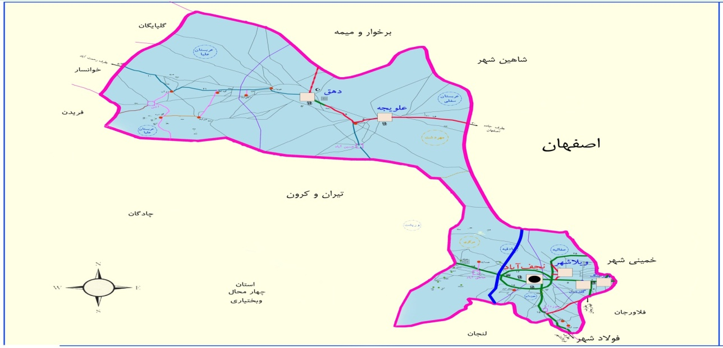

شهرستان نجف آباد با اهدای 2587 شهید و 331 آزاده و 82 جانباز بیش از 72 درصد و 3600 جانباز کمتر از 70 درصد و 126 روحانی شهید و 63 سردار شهید ( تنها جهاد سازندگی شهرستان تقدیم 230 شهید و 850 جانباز و 7500 نفر اعزام به جبهه های حق علیه باطل )همگی نشان دهنده این است روحیه رشادت و تدین و پایبندی مردم فداکار و بی ادعای این دیار به نظام مقدس جمهوری اسلامی می باشد .
تقسیمات کشوری :
اين شهرستان داراي دو بخش مركزي و مهردشت و ۶ شهر به نامهاي: نجف آباد – كهريزسنگ – گلدشت – جوزدان – دهق و علويجه و ۱۶ روستا به نامهاي: حسين آباد – هسنيجه – اشن – خونداب – علي آباد – گلدره – خيرآباد – دماب – مزرعه كوه لطف – مزرعه جنت آباد –
رحمت آباد – جلال آباد – فيلور – حاجي آباد – نهضت آباد و همت آباد و ۴ شهرك اقماري به نامهاي: ويلاشهر – فيروزآباد – اميرآباد و يزدانشهركه تابع شهر نجف آباد مي باشد.
بخش مركزي شامل شهرهاي نجف آباد – كهريزسنگ، گلدشت و جوزدان و بخش مهردشت شامل شهرهاي دهق و علويجه است.
اين شهرستان داراي ۴ دهستان به نامهاي صادقيه و جوزدان در بخش مركزي و حسين اباد و اشن در بخش مهردشت مي باشد.

عنوان | وسعت کیلومتر مربع | تعداد کل جمعیت | تعداد جمعیت شهری | تعداد جمعیت روستایی | تعداد شهر | تعداد بخش | تعداد دهستان | تعداد ابادی | سطح اراضی کشاورزی هکتار | تعداد بهره بردار
اطلاعات عمومی | 2850 | 319205 | 293275 | 25930 | 6 | 2 | 4 | 14 | 16000 | 14000

وضعیت پرسنل اداری

تعداد فوق لیسانس | تعداد لیسانس | تعداد فوق دیپلم | تعداد دیپلم | تعداد زیردیپلم | تعداد رسمی | تعداد پیمانی | تعداد قراردادی | تعداد شرکتی
5 | 17 | 5 | 12 | 11 | 37 | 9 | 1 | 0

وضعیت منابع تامین آب کشاورزی و اقدامات انجام شده در واحد آب و خاک :
تعدادرودخانه دائمی | قنوات (رشته) | قنوات کارشده تاکنون(رشته) | تعداد چشمه | تعداد چاه عمیق مجوزدار | سطح آبیاری تحت فشاراجراشده تاکنون | طول کانال عمومی آبیاری اجراشده تاکنون | سطح شبکه 4و3 آبیاری فرعی تاکنون | سطح تجهیزونوسازی تاکنون | تعداد استخر ذخیره آب | استخر ذخیره آب
0 | 102 | 102 | 13 | 950 | 4040 | 229 | 9505 | 0 | 3100 | 775000

میزان اراضی کشاورزی شهرستان 16000 هکتار، که 11000 هکتار از این اراضی زراعی و 5000 هکتار باغی بوده و کشت دیم نداریم.
تعداد کشاورزان شهرستان 11860 نفر می باشد و مهمترین محصولات زراعی شهرستان شامل گندم ، جو، علوفه و پیاز است.
سطح زراعت آبی | سطح زراعت دیم | جمع سطح زیر کشت | تولید زراعت آبی | جمع تولید زیرکشت
2820 | 0 | 2820 | 64200 | 64200

وضعیت ماشین آلات کشاورزی منطقه:
عنوان | تعداد تراکتور | تعداد کمباین | تعداد دروگر | تعداد خاک ورزحفا ظنی | تعداد کارنده غلات | تعداد سمپاش بوم دارپشت تراکتوری | تعداد سمپاش توربینی زراعی وباغی | درجه مکا نیزاسیون (نسبت) | ضریب مکانیزاسیون نسب
ماشین آلات | 833 | 15 | 36 | 8 | 12 | 9 | 8 | 76.96 | 4.94

واحد باغبانی شهرستان:
مهمترین محصولات باغی شهرستان شامل انگور ، انار ، بادام و درختان هسته دارمی باشد.
سطح باغ آبی (هکتار) | سطح باغ دیم | جمع سطح باغ (هکتار) | سطح گلخانه ها سبزی و صیفی (متر مربع) | سطح گلخانه ها گل و گیاه زینتی(متر مربع) | جمع سطح گلخانه ها (متر مربع) | تولید باغ آبی (تن) | تولید باغ دیم (تن) | جمع تولید باغ (تن) | جمع تولید گلخانه ها  (تن)
3980 | 0 | 3980 | 416311 | 135199 | 551510 | 25000 | 0 | 25000 | 14000

سطح گلخانه های فلزی سبزی وصیفی  (متر مربع) | سطح گلخانه های چوبی سبزی وصیفی(متر مربع) | تولید گلخانه های فلزی سبزی وصیفی | تولید گلخانه های چوبی سبزی وصیفی | سطح گلخانه های فلزی گل وگیاه زینتی | سطح گلخانه های چوبی گل وگیاه زینتی | سطح گلخانه های تولید قارچ | تولید گلخانه های تولید قارچ(تن)
251355 | 164956 | 6250 | 3748 | 111295 | 23904 | 1273 | 335

واحد دام و طیور و شیلات شهرستان:
تعداد واحد گاوداری صنعتی شیری | تعداد واحد گاوداری صنعتی پرواری | تعداد واحد گاوداری غیر صنعتی | تعداد واحد پرورش گوسفند | تعداد واحد مرغداری تخم گذار | تعداد واحدمرغداری گوشتی | سایر واحدهای مرغداری(تعدادواحد) | تعداد واحد های سایرماکیان
58 | 28 | 602 | 902 | 240 | 140 | 25 | 25

بچه ماهي سردآبي -گرم آبي(قطعه) | ماهیان زینتی(قطعه) | کلنی زنبورعسل(کلنی) | میزان تولید گوشت قرمز(تن) | میزان تولید گوشت مرغ(تن) | میزان تولید شیر(تن) | میزان تولید تخم مرغ(تن) | میزان تولید عسل(تن) | میزان تولید ماهی(تن) | میزان تولید سایر(تن) | جمع تولید دامی (تن)
150000 | 8900000 | 351570 | 5500 | 20000 | 135000 | 13000 | 1100 | 127 | 0 | 174727

تعداد گوسفند و بره(راس) | تعداد بز و بزغاله(راس) | جمع دام سبک(راس) | گاو وگوساله(راس) | شتر(نفر) | جمع دام سنگین(راس) | جمع كل طيور(قطعه) | جمع كل سایر ماکیان(قطعه)
128000 | 22000 | 150000 | 35000 | 1750 | 36750 | 3457000 | 550

تعداد واحدپرورش ماهی | گاوداری صنعتی شیری (راس) | گاوداری صنعتی پرواری (راس) | گاوداری غیر صنعتی (راس) | پرورش گوسفند (راس) | مرغداری تخم گذار(قطعه) | مرغداری گوشتی(قطعه) | واحدپرورش ماهی(قطعه)
320 | 13157 | 1650 | 24190 | 150000 | 1000190 | 2226000 | 150000

حفظ نباتات : از جمله وظايف آن قرنطينه ، پيش آگاهي ، مبارزه با عوامل خسارت زاي نباتي ، مبارزه شيميايي و بيولوژيك با آفات و بيماريها ي انواع گياهان زراعي ، باغي و گلخانه ايي ، مبارزه با علف هاي هرز مزارع و باغات ، ضد عفوني بذور و ... مي باشد.
عنوان | كلينيك هاي گياهپزشكي | انسكتاريوم ها | فروشگاههاي سموم | شركت هاي ضد عفوني بذر
تعداد | 2 | 0 | 14 | 0
آمار كلينيك ها و آزمايشگاه هاي شهرستان:

اهم فعاليت هاي اداره حفظ نباتات شهرستان عبارت است از :
بررسی ، آموزش و مبارزه با عوامل خسارت زا ( آفات – بیماری ها – علف های هرز – جوندگان و .... - مبارزه با علف های هرز غلات در سطح 620 هکتار - تشکیل شبکه مراقبت گندم دولتی و خصوصی - مبارزه با سن غلات (مادر و پوره ) در سطح 444 هکتار- نظارت مستمر بر واحد های گیاهپزشکی شامل فروشندگان سموم و کلینیک های گیاهپزشکی – مبارزه بیولوژیکی علیه آفات کرم گلوگاه انار - توزیع تجهیزات کنترل غیرشیمیایی (فرمون تاج تراش و سموم بیولوژیک شامل انواع تله ها – کارت زرد و نوار زرد - پالیزین )- ارسال پیامک جهت مبارزه با آفات و بیماریها و علفهای هرز - مبارزه با موش در باغات و مزارع در سطح25 هکتار - ایجاد چند ایستگاه ردیابی آفات و بیماریهای قرنطینه

واحد امور اراضي
اهم وظايف اداره امور اراضي شهرستان عبارتست از :
- اجراي قانون حفظ كاربري اراضي زراعي و باغي جهت صيانت از عرصه هاي توليد در بخش كشاورزي و جلوگيري از تخريب ، تبديل ، تفكيك و تغيير كاربري اراضي كشاورزي
- تعيين تكليف متصرفين اراضي دولتي (خالصه – باير باقيمانده مرحله اول ) و اجراي قانون جلوگيري از خرد شدن اراضي كشاورزي و ايجاد قطعات مناسب فني و اقتصادي
- استقرار دبيرخانه كميسون تبصره يك و چهار ماده يك قانون حفظ كاربري به منظور دريافت تقاضاي تغيير كاربري اشخاص حقيقي و حقوقي و تكميل پرونده
- بررسي و درخواست اشخاص حقيقي و حقوقي مبني بر واگذاري اراضي ملي و دولتي براي ايجاد و توسعه طرح هاي كشاورزي و غير كشاورزي با رعايت قوانين و مقررات

- بازديد و نظارت بر مجوزه ها و موافقتنامه هاي صادر شده و ...
- پیگیری و برگزاری جلسات کمیسیون رفع تداخلات اراضی شهرستان
- پیگیری صدور مجوز تبصره چهار و یک .
- نظارت بر طرح های تبصره 4 و 1 ،(طرح های مرتبط با بخش کشاورزی و همچنین سایر بخش ها )پاسخ به استعلامات دفترخانه های اسناد رسمی – ادارات دولتی و نهادهای عمومی و غیر دولتی
- صدور مجوز جهت برقراری انشعاب برق و آب و گاز و غیره توسط ادارات زیربط، صدور مجوز استخر ذخیره آب کشاورزی ترمیم و بازسازی ساختمان ها قدیمی
- قلع و قمع تغییر کاربری غیر مجاز - اطلاع رسانی (تهیه بنر – تابلو – سی دی و ...) در خصوص لزوم حفظ کاربری اراضی زراعی و باغی .
- شرکت در جلسات مرتبط از قبیل کمیسیون مسکن و راه و شهرسازی ماده 13 ، ماده واحده...
اداره آموزش و ترويج كشاورزي :
از جمله اقدامات اداره آموزش و ترویج مدیریت جهاد کشاورزی شهرستان نجف آباد برنامه ريزی و اجرای طرحهای ترويجی در زمينه توليد محصولات سالم و ارگانيك، نظارت و حمايت از عاملين ترويجی با تاكيد بر كشاورزان خبره، تسهيل گران روستايی، مددكاران ترويجی، شركتهای خدمات مشاوره ای، معرفی و حمايت از بهره برداران، توليد كنندگان نمونه بخش كشاورزی، روستايی و عشايری، توسعه و تجهيز شبكه ترويجی متناسب با نياز بخش، استفاده از روش هاي نوين آموزشي در جهت ارتقاء سطح آگاهي، مهارت ، دانش و بينش بهره برداران بخش كشاورزي و انتقال تبادل اطلاعات و دستاوردهاي تحقيقاتي و فنون جديد كشاورزي در سطح مزارع به كشاورزان قابل ذکر مي باشند

